TensorFlow Playground 试用报告

1. 简介

TensorFlow Playground 是一个在线的交互式神经网络模型可视化工具，旨在帮助用户直观地理解神经网络的工作原理以及调整神经网络模型的参数。它提供了一个简单直观的界面，让用户可以通过调整神经网络的结构、激活函数、学习率等参数来实时观察模型的学习过程和性能表现。

2. 使用说明

界面介绍： TensorFlow Playground 的界面分为左右两部分，左侧是神经网络的输入和输出层，右侧是可调整的参数设置区域。

参数设置： 用户可以通过滑动条或手动输入的方式调整神经网络的各种参数，如学习率、隐藏层神经元数量、激活函数等。

数据集选择： TensorFlow Playground 提供了几个经典的数据集供用户选择，如螺旋、高斯分布等，用户还可以通过自定义数据集来进行训练和测试。

实时反馈： 在调整参数的过程中，模型会实时地反馈训练过程中的性能指标，如损失函数的变化、训练集和测试集上的准确率等。

可视化展示： TensorFlow Playground 会将神经网络在输入数据上的分类边界以及学习过程中的权重变化可视化展示出来，帮助用户直观地理解模型的学习过程。

下图是该工具的试用展示，在菜单栏可以设置一些参数，如学习率、激活函数等，左侧是数据输入的展示，中间的部分可以设置中间层和每层神经元的个数，右侧展示的是输出结果的可视化展示。

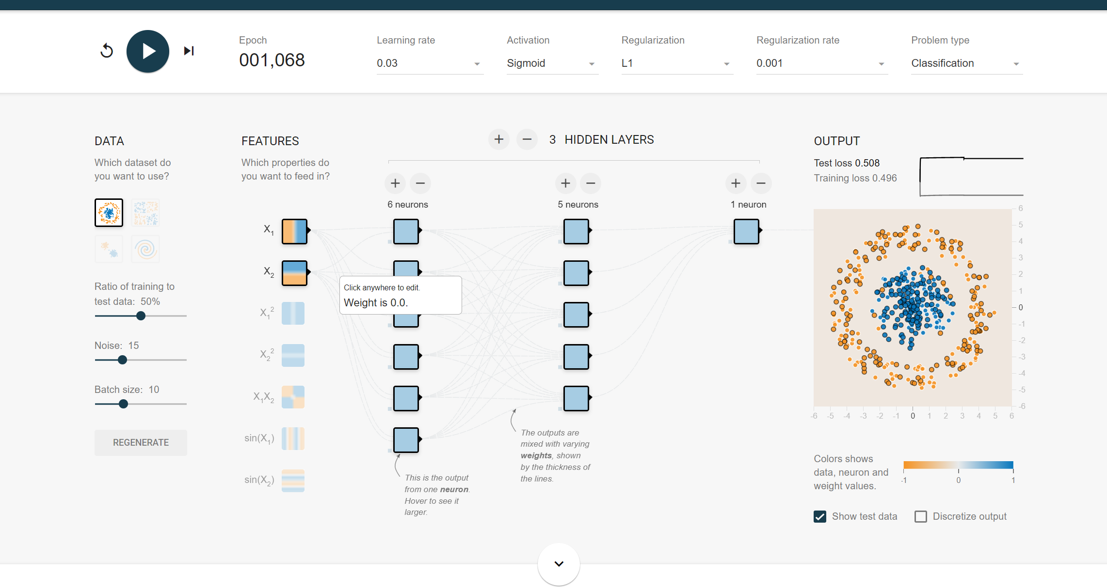

3. 优缺点分析

优点：

直观易用： TensorFlow Playground 提供了一个直观、易用的界面，即使是对神经网络不太熟悉的用户也能够快速上手。

实时反馈： 用户可以实时地看到模型在不同参数下的性能表现，帮助他们更快地理解神经网络的工作原理。

可视化展示： 通过可视化展示，用户可以直观地观察到神经网络的学习过程，从而更深入地理解模型的内部机制。

缺点：

局限性： TensorFlow Playground 主要针对简单的神经网络模型，对于复杂的网络结构和任务可能不够灵活。

功能有限： 虽然 TensorFlow Playground 提供了一些常用的参数设置和数据集选择，但功能相对有限，不能满足所有用户的需求。

依赖网络： 使用 TensorFlow Playground 需要网络连接，无法在没有网络的情况下使用。

4. 应用场景

教学学习： TensorFlow Playground 可以作为神经网络教学的辅助工具，帮助学生直观地理解神经网络的工作原理和调参过程。

初步实验： 对于初学者或者对神经网络感兴趣的人来说，TensorFlow Playground 是一个进行初步实验和调参的良好平台。

快速验证： 对于一些简单的分类任务，用户可以使用 TensorFlow Playground 快速验证不同参数下模型的性能，以指导后续的实际应用。

5. 结论

TensorFlow Playground 是一个简单易用的在线神经网络模型可视化工具，通过可视化展示和实时反馈，帮助用户直观地理解神经网络的工作原理和调参过程。虽然功能有限，但对于教学学习和初步实验具有一定的价值。